“美丽校园创建行动”责任区分布图

一、 区域编号划分
（一） 首义校区各学院区域分配如下：
序号 | 学院/单位 | 责任区域编号
1 | 经济学院 | 1
2 | 财政税务学院 | 4
3 | 金融学院 | 6
4 | 工商管理学院 | 2
5 | 会计学院 | 7
6 | 公共管理学院 | 5
7 | 外国语学院 | 10
8 | 统计与数学学院 | 8
9 | 信息工程学院 | 9
10 | 校学生会、校志愿者协会 | 3

（二） 南湖校区各学院区域分配如下：
序号 | 学院/单位 | 责任区域编号
1 | 马克思主义学院 | 25
2 | 哲学院 | 12
3 | 经济学院 | 19
4 | 财政税务学院 | 18
5 | 金融学院 | 24
6 | 文澜学院 | 29
7 | 法学院 | 22
8 | 刑事司法学院 | 23
9 | 法律硕士教育中心 | 11
10 | 国家治理学院 | 30
11 | 法与经济学院 | 31
12 | 工商管理学院 | 14

13 | 会计学院 | 15
14 | 公共管理学院 | 17
15 | 外国语学院 | 13
16 | 新闻与文化传播学院 | 28
17 | 中韩新媒体学院 | 16
18 | 统计与数学学院 | 20
19 | 信息工程学院 | 21
20 | 校团委组织部、宣传部、社团管理部 | 27
21 | 校学生会、校研究生会 、校志愿者协会 | 26

二、区域划分图解

（一） 首义校区
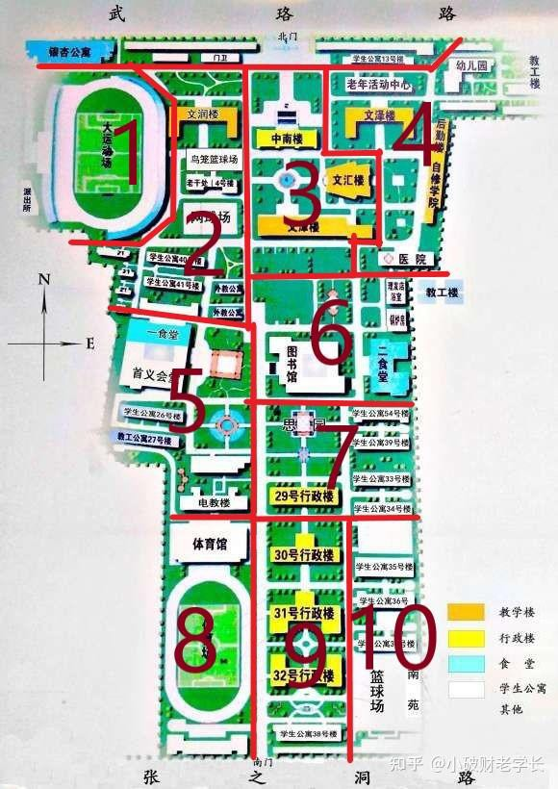

（二） 南湖校区
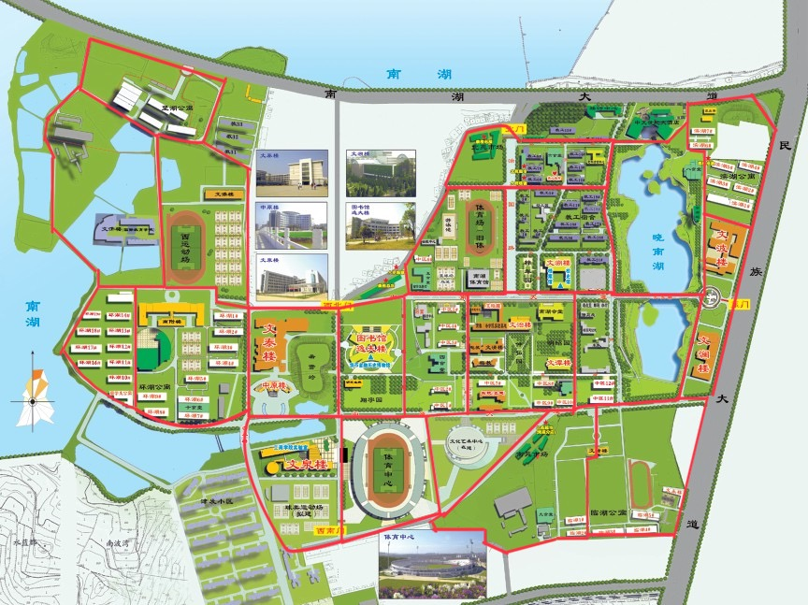
31
30
29
28
27
26
25
24
23
22
21
20
19
18
17
15
16
14
13
12
11

